O’ZBEKISTON RESPUBLIKASI OLIY TA’LIM,FAN VA INNOVATSIYA
VAZIRLIGI
ABU RAYXON BERUNIY NOMIDAGI URGANCH DAVLAT UNIVERSITETI

Kompyuter injineringgi fakulteti
„Kompyuter ilmlari va dasturlash texnologiyalari” yo’nalishi 234-guruh
Komilova Farangizning
“Web texnologiya ” fanidan
14-laboratoriya mashg’uloti

Qabul qildi:________________________________________________

Urganch-2025
Laboratoriya ishi №14
Mavzu: Formani JavaScript orqali tekshirish (validation)
Nazariy qism
Formani tekshirish — foydalanuvchi tomonidan kiritilgan ma’lumotlarning to‘g‘riligini va to‘liqligini tekshirish jarayonidir. Bu jarayon server yoki mijoz (client) tomonida amalga oshirilishi mumkin. JavaScript yordamida amalga oshiriladigan validation — bu client-side validation, ya’ni foydalanuvchi brauzerida bajariladi. Formani tekshirishning asosiy maqsadlari:
- Ma’lumotlarning to‘g‘riligini ta’minlash – foydalanuvchi kerakli formatda (masalan, email manzili, telefon raqami) ma’lumot kiritsa.
- Bo‘sh maydonlarni aniqlash – zarur bo‘lgan maydonlar to‘ldirilganligini tekshirish.
- Xatoliklarni tezkor aniqlash – foydalanuvchi noto‘g‘ri ma’lumot kiritganda darhol ogohlantirish berish.
- Server yukini kamaytirish – noto‘g‘ri ma’lumotlar serverga yuborilmasligi tufayli server resurslari tejalad
JavaScript form validation ikki usulda amalga oshiriladi:
- Inline validation (birma-bir maydon tekshiruvi)- Bu usulda foydalanuvchi maydonni to‘ldirganda yoki unda o‘zgarish sodir bo‘lganda (masalan, onchange yoki oninput eventlar) tekshiradi.
Masalan:
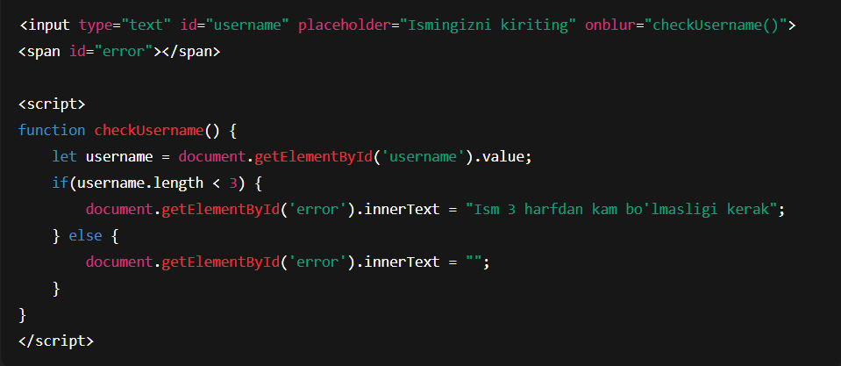
- Form submit vaqtida tekshirish- Bu usulda formani yuborishdan oldin barcha maydonlar tekshiriladi. Agar xatolik bo‘lsa, forma yuborilmaydi (event.preventDefault() bilan).
Masalan:
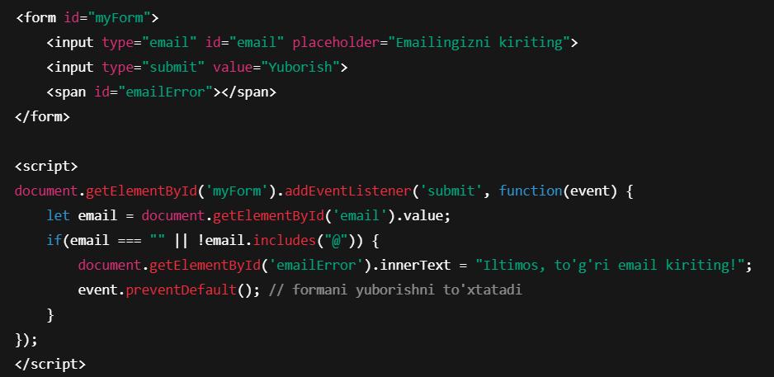
Tekshirish turlari
JavaScript yordamida formani tekshirishda quyidagi turdagi validation ishlatiladi:
1. Bo‘sh joy tekshiruvi (Required fields)-Maydon bo‘sh bo‘lmasligi kerak.
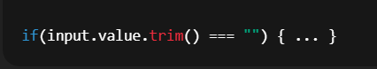
2. Format tekshiruvi (Pattern validation)-ma’lumotning to‘g‘ri formatda kiritilganligini tekshirish.Masalan, email, telefon, parol formatlari.
3. Uzunlik tekshiruvi (Length validation)-matnning minimal yoki maksimal uzunligini tekshirish.
4. Maxsus shartlar tekshiruvi-masalan, parol va parolni tasdiqlash maydonlari bir xil bo‘lishi kerak.
Afzalliklari:
- Tezkor xatolik aniqlash
- Foydalanuvchi tajribasini yaxshilash
- Server yukini kamaytirish
Cheklovlari:
- JavaScript o‘chirilgan brauzerda ishlamaydi
- Maxfiy ma’lumotlarni himoya qilish uchun server-side validation ham zarur
JavaScript orqali form validation – bu foydalanuvchi ma’lumotlarini brauzerda tekshirish usuli. U bo‘sh maydonlarni, noto‘g‘ri formatdagi kirishlarni va boshqa xatoliklarni aniqlashga yordam beradi. Client-side validation foydalanuvchi tajribasini oshiradi va serverni ortiqcha yuklamaydi, ammo xavfsizlik uchun har doim server-side tekshirish bilan birga ishlatilishi kerak.
Amaliy qism
<!DOCTYPE html>
<html>
<head>
<script src="https://ajax.googleapis.com/ajax/libs/jquery/3.7.1/jquery.min.js"></script>

<style>
table {
font-family: arial, sans-serif;
border-collapse: collapse;
width: 100%;
}

td, th {
border: 1px solid #dddddd;
text-align: left;
padding: 8px;
}

tr:nth-child(even) {
background-color: #dddddd;
}
</style>
</head>
<body>

<h2>Filtrlash mumkin bo‘lgan jadval</h2>
<p>Jadvalda ism, familiya yoki elektron pochta manzillarini qidirish uchun kirish maydoniga biror narsa yozing:</p>
<input id="myInput" type="text" placeholder="Search..">
<br><br>
<div id="data"></div>
<table>
<thead>
<tr>
<th>userId</th>
<th>id</th>
<th>title</th>
<th>body</th>
</tr>
</thead>
<tbody id="myTable">
</tbody>
</table>

<p>E’tibor bering, qidiruvni tbody ichidan boshlaymiz, shunda jadval sarlavhalari filtrlashga tushmaydi.</p>
<div id="error"></div>

<script>

$(document).ready(function () {

$.ajax({
url: "https://jsonplaceholder.typicode.com/posts",
type: "get",

success: function (data) {
var tr ="";

$.each(data,function (k,v) {
tr+=`<tr>
<th>${v.userId}</th>
<th>${v.id}</th>
<th>${v.title}</th>
<th>${v.body}</th>
</tr>`
});

$("#myTable").append(tr);
},
error:function (err) {
$("#error").html(err);
}
});
})
</script>
</body>
</html>

Natijasi
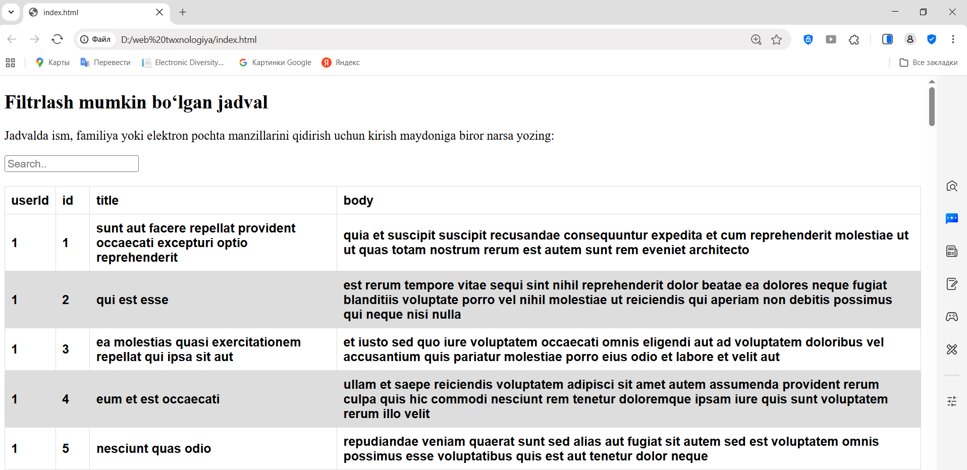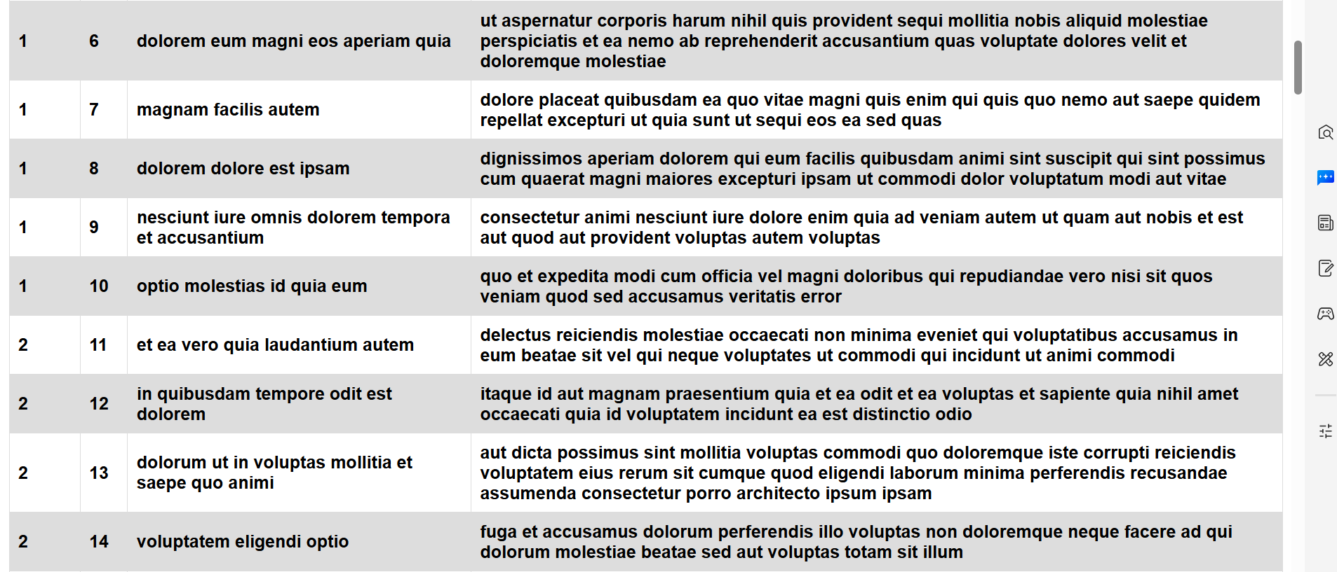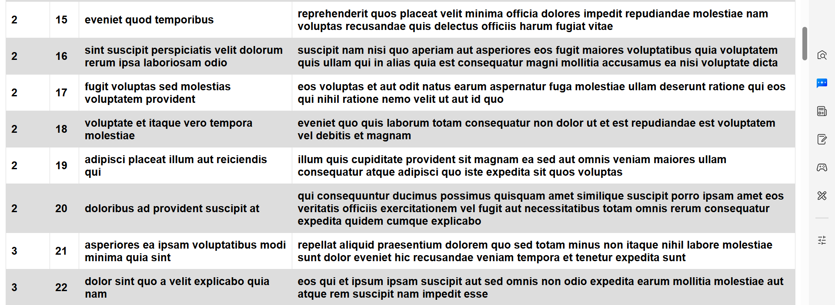

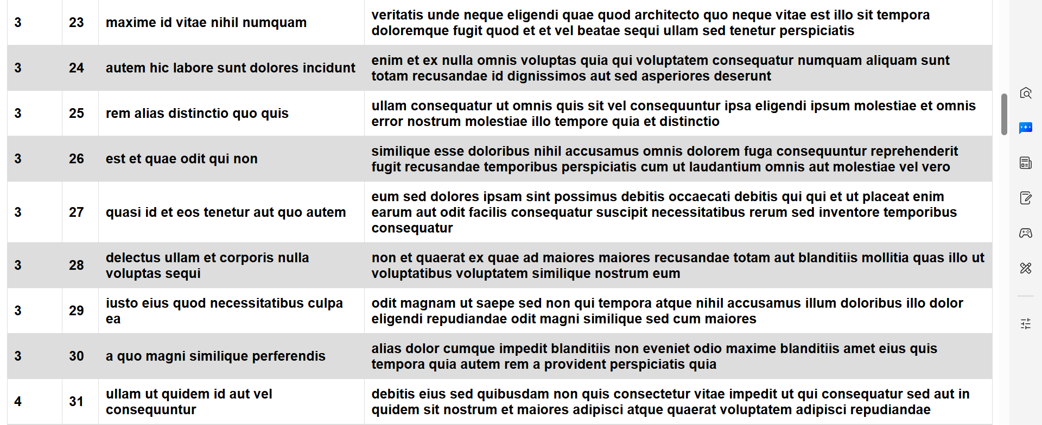
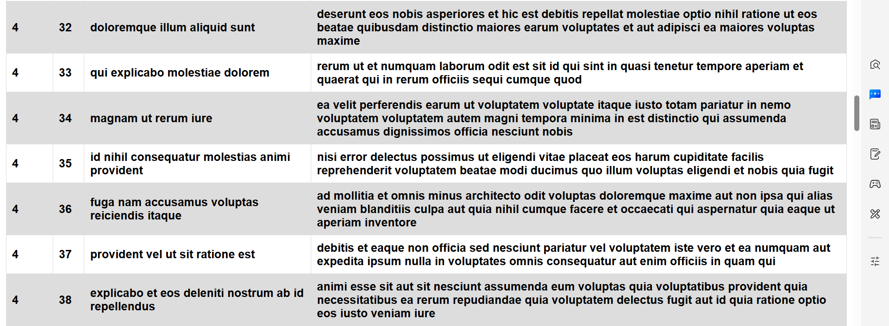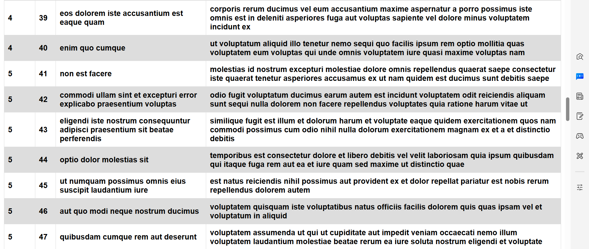
Xulosa
JavaScript yordamida formalarni tekshirish (validation) foydalanuvchi kiritgan ma’lumotlarning to‘g‘riligini va to‘liqligini brauzerda tezkor aniqlash imkonini beradi. Bu jarayon foydalanuvchi tajribasini yaxshilaydi, xatoliklarni darhol ko‘rsatadi va serverga noto‘g‘ri ma’lumot yuborilishining oldini oladi. Client-side validation yordamida foydalanuvchi xatoliklarni darhol ko‘rishi mumkin bo‘lsa-da, xavfsizlik va ma’lumotlar yaxlitligini ta’minlash uchun har doim server-side validation bilan birga ishlatilishi zarur. Shu bilan formani tekshirish jarayoni samarali, ishonchli va foydalanuvchi uchun qulay bo‘ladi.

